2023年度金沢星稜大学短期日本語・日本文化プログラム

本プログラムでは、日本語の勉強に加え、日本人学生と交流しながら日本文化体験ができる内容となっています。

【日程】

2023年7月10日(月)～7月21日（金）　（2週間）

【日本語の授業】

90分× 6 コマ　※日本語の授業は、初級レベルの内容となります。

【アクティビティ】

日本文化：茶道、習字、着付け、伝統工芸体験、日本人学生と金沢観光、能登１日バス旅行、企業訪問、日本人学生との交流など（年度によって内容は異なります。）

\*昨年の実施例であり、変更となる場合があります。

【費用】

参加費---------------------------------------------7万円

\*参加費には、授業料、文化体験費、ica代（宿泊先と大学間のバス代）、宿泊費が含まれています。その他の交通費、保険代、食費、その他生活費は自己負担です。

【宿泊先】

大学の学生宿舎もしくは金沢市内の民間シェアホテルとなる予定です。

【プログラム参加に必要な語学基準について】

英語もしくは日本語でコミュニケーションがとれることが望ましい

【申込について】

締め切り日程:　2023年4月14日（金）

申込方法：入学願書とパスポートのコピー（表紙と顔写真が載っているページ）を以下のメール宛てにご提出ください。

[iec@seiryo-u.ac.jp](mailto:iec@seiryo-u.ac.jp)

【注意事項】

・本プログラムは、天災、感染症拡大等の理由で中止する場合があります。

・本学が必要と判断した場合、上記の出願書類に加えて追加で書類提出を求める場合が

あります。

【問い合わせ】

金沢星稜大学　国際交流課

〒920-8620　石川県金沢市御所町丑10番地1

TEL: +81‐76-253-3896

Email: iec@seiryo-u.ac.jp

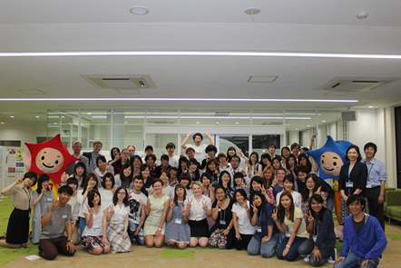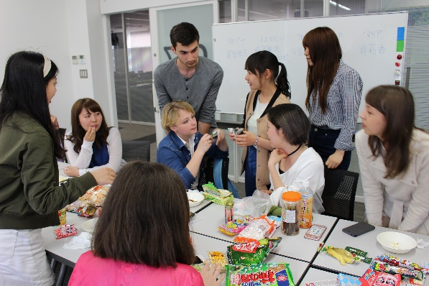

ウェルカムパーティ　　　　　　　　　日本人学生と授業で交流

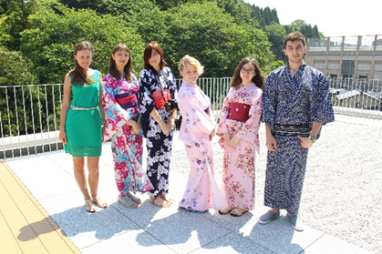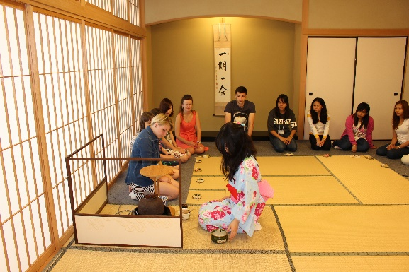

着付け体験　　　　　　　　　　　　　　　茶道体験

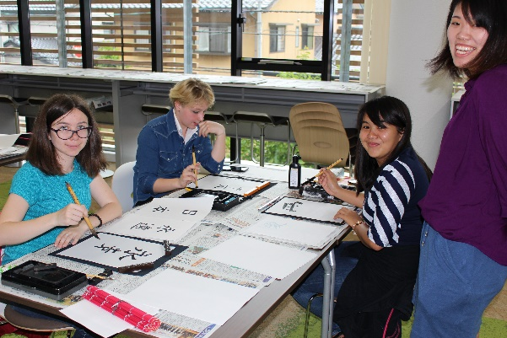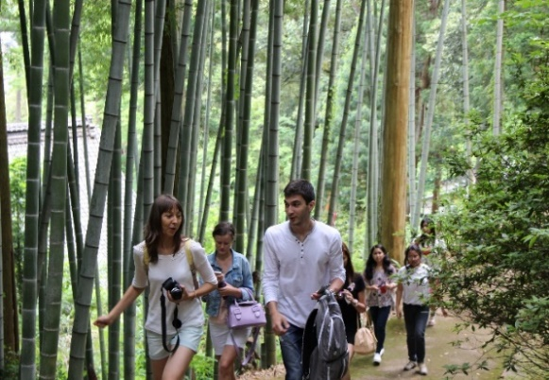

習字体験 　　　　　　　　 1日バス旅行